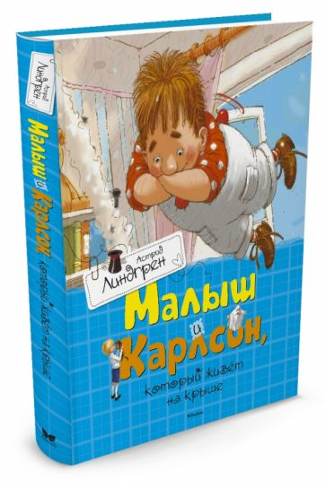 | Линдгрен, А.  Малыш и Карлсон, который живет на крыше : сказочная повесть : [0+] / А. Линдгрен; пер. c швед. Л. Лунгиной; художник А. Джаникян. - Москва: Махаон, 2021. - 176 с.  Взрослые часто удивляются: почему детям так нравится Карлсон? Противный, капризный, невоспитанный, вечно требующий вкусной еды... Этот ряд можно продолжать до бесконечности. Может, потому, что каждое мгновение он готов проказничать, и не всегда невинно? Дурное влияние улицы (в данном случае - крыши) всегда привлекательно для домашних детей? Думается, это совсем не так. Ведь Карлсон для Малыша - не отпетый хулиган и заводила в рискованных играх, а скорее одинокий ребенок, который нуждается в ласке, участии и семейном тепле. Малыш, несмотря на свой маленький возраст, очень хорошо это чувствует. Он жалеет Карлсона и прощает ему многое. Эта великая книга учит ребенка любви и терпимости к тем, кого любить трудно.
 | Астафьев, В. П.  Пастух и пастушка: современная пастораль : [12+] / В. П. Астафьев. - Москва: Либри пэр Бамбини, 2019. - 146 с. - (Школьная библиотека)  Повесть "Пастух и пастушка" писателя-фронтовика Виктора Астафьева - одна из самых "трудных и больнее доставшихся ему вещей", дань памяти тем, кто не вернулся. Война предстает здесь без всякого ореола романтики, через грязь, жестокость, исковерканные судьбы и попытки выжить в самых немыслимых обстоятельствах. Но и в таких условиях существуют и милосердие, и любовь. Автор в своем произведении соединяет, казалось бы, несоединимые вещи: возвышенную сентиментальность пасторали и приземленность военных будней. Но любовь героев обречена, и молодой лейтенант умирает не столько от ранения, сколько от безысходности, от невозможности изменить ход событий. И сколько их, безвестных, пропавших на дорогах войны…
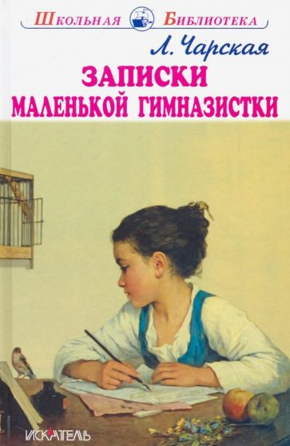 | Чарская, Л. А.  Записки маленькой гимназистки : [12+] / Л. А. Чарская. - Москва: Либри пэр Бамбини, 2020. - 128 с.  В книгу вошла повесть "Записки маленькой гимнастки", где автор описала свою школьную жизнь. Книга имела успех, и Лидия Чарская стала кумиром подростков.  Для среднего школьного возраста.
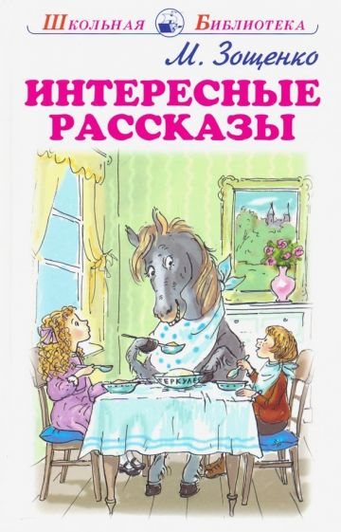 | Зощенко, М. М.  Интересные рассказы: [12+] / М. М. Зощенко. - Москва: Искателькнига, 2021. - 112 с. - (Школьная библиотека).  Зощенко Михаил Михайлович (1894-1958) - замечательный русский писатель-сатирик, классик русской литературы. Рассказы М. Зощенко для детей великолепно передают атмосферу детства.  Произведения М. Зощенко включены в школьную программу.  Для младшего школьного возраста.
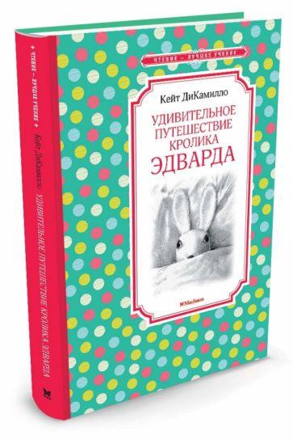 | ДиКимилло, К.  Удивительное путешествие кролика Эдварда: сказочная повесть : [0+] / К. ДиКимилло; пер. c англ. О. Варшавер; художник Б. Ибатуллин. - Москва: Махаон, 2021. - 144 с. - (Чтение - лучшее учение).  Однажды жил на свете фарфоровый кролик, которого любила маленькая девочка. Этот кролик отправился в путешествие по океану и упал за борт, но его спас рыбак. Он был погребён в куче мусора, но его отрыла собака. Этот кролик танцевал на улицах Мемфиса. Повар разбил ему голову, а кукольных дел мастер её склеил…" Эта печальная, но светлая история кролика Эдварда не оставит равнодушным ни взрослых, ни детей. Любовь, доброта, сострадание - вот главные темы повести, которая обязательно тронет сердце читателей.
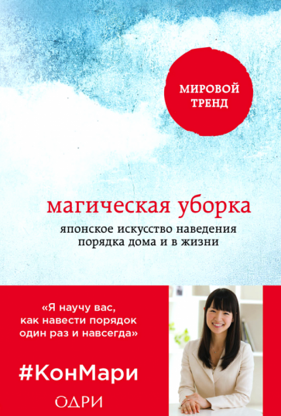 | Кондо, М.  Магическая уборка. Японское искусство наведения порядка дома и в жизни : [12+] / М. Кондо. - Москва: Эксмо, 2022. - 320 с. - (Метод Кон Мари. Японские секреты идеального порядка).  Она была странным ребенком и вместо детских игр занималась.... уборкой. В старших классах ее подружки искали идеальную любовь, а она - идеальный способ складывать и хранить носки. Родители думали, что из нее получится неплохая домохозяйка, а она заработала миллионы, помогая людям избавляться от хлама в своих домах.  30-летняя Мари Кондо - самый востребованный в мире консультант по наведению порядка и автор революционного "МЕТОДА УБОРКИ КОНМАРИ". Следуя ее рекомендациям, вы наведете порядок дома и в жизни - один раз и навсегда.
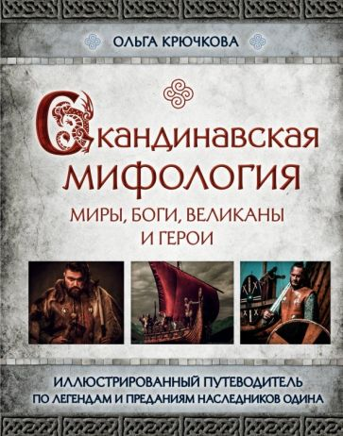 | Крючкова, О. Е.  Скандинавская мифология. Миры, боги, великаны и герои: иллюстрированный путеводитель : [12+] / О. Е. Крючкова. - Москва: Махаон, 2022. - 160 с. - (Мифы и легенды народов мира).  Перед вами - красочный иллюстрированный путеводитель по скандинавским и древнегерманским легендам и преданиям. Начните свое собственное путешествие по девяти мирам Иггдрасиля и чертогам Асгарда - обители мудрого Одина, хитрого Локи и могучего Тора…  Эта книга поможет вам понять, как представляли себе мир бесстрашные северные мореходы и воины, каким богам поклонялись, о каких героях слагали легенды. Она познакомит вас с ключевыми персонажами и сюжетами скандинавской и древнегерманской мифологии и откроет суровую красоту преданий Севера.
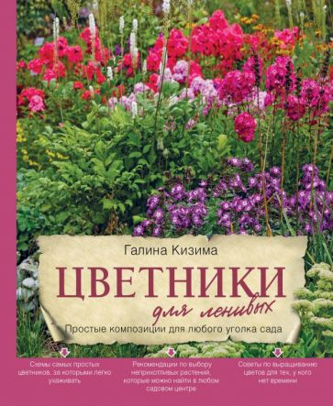 | Кизима, Г. А.  Цветники для ленивых. Простые композиции для любого уголка сада : [12+] / Г. А. Кизима. - Москва: Эксмо, 2020. - 224 с: ил. - (Подарочные издания. Энциклопедия цветовода, дачника).  В новой книге Галины Кизимы, известного питерского автора, вы найдете схемы самых простых в выращивании цветников. Ведь для цветоводов-любителей важен непременный успех в создании своих первых клумб! Рекомендации автора помогут подобрать неприхотливые растения, определить правильное место для каждого цветника и любоваться клумбами, миксбордерами, рокариями и рабатками с ранней весны до поздней осени.  Расходуйте свои средства разумно при выборе декоративных растений и берегите время и силы, ухаживая за цветущими уголками своего сада.
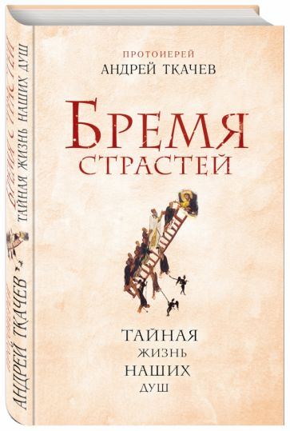 | Ткачёв, А. (протоиерей)  Бремя страстей. Тайная жизнь наших душ : духовно-просветительное издание : [12+] / А. (протоиерей) Ткачёв. - Москва: Эксмо, 2021. - 256 с. - (Книги протоиерея Андрея Ткачёва).  Эта книга - про душу, про нас, про все, происходящее с нами и с окружающими в каждый миг жизни. Книга про то, как остаться человеком в мире, где идет звериная охота на наши души. Вынести бремя страстей - остаться человеком, сохранить себя и тех, кто дорог, для Бога.  Почему у нас не получается делать то, чего мы хотим, а то, чего мы не хотим, мы делаем, даже во вред себе и ближним. Эта книга, о том, что происходит со всеми, когда одолевают запретные желания, когда овладевают разрушительные эмоции, а пустые желания начинают казаться главными жизненными потребностями. «Бремя страстей» - эффективный инструмент для наведения порядка в своем внутреннем мире и достижения душевной гармонии.
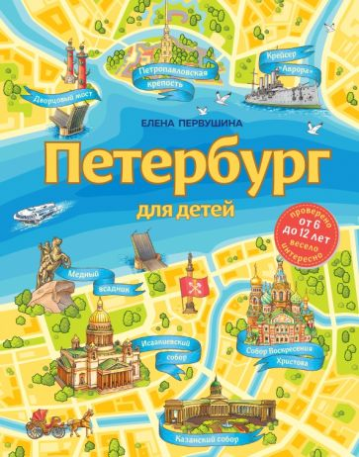 | Первушина, Е. В.  Петербург для детей: [12+] / Е. В. Первушина. - 6-е изд. испр. и доп. - Москва: Эксмо, 2022. - 160 с: ил., карты. - (Детские путеводители. Всегда на каникулах)  Насладитесь уникальными прогулками по Санкт-Петербургу вместе с ребенком!  Красочное издание расскажет доступным языком о самых главных местах города на Неве. Вы сможете посетить Летний дворец, прогуляться по Невскому проспекту, насладиться красотами Царского Села и Петергофа, а также узнать множество невероятных исторических фактов о Петербурге.  В путеводителе маленькие читатели найдут также яркие иллюстрации и увлекательные головоломки.  Информация обновлена на 2021 год.  6-е издание, исправленное и дополненное.
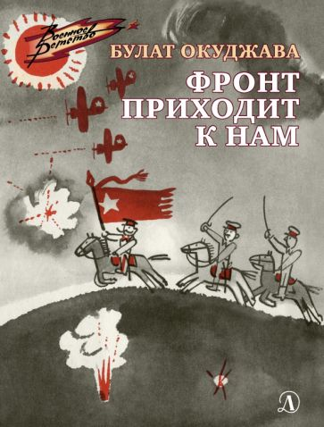 | Окуджава, Б. Ш.  Фронт приходит к нам : повесть : [6+] / Б. Ш. Окуджава. - Москва: Детская литература, 2021. - 69 с: ил. - (Военное детство).  С тех пор как началась война, юный поэт Генка с мамой живут в Январске. С лучшим другом Генка мечтает поскорее попасть на фронт, сделаться настоящим маршалом, скакать на арабском скакуне со шпагой наголо и "хлопать" минимум по одному фашисту в день. Мальчики даже пытаются сбежать на фронт тайком от взрослых. По-настоящему им предстоит понять, что такое война, когда фронт сам приходит в тихий Январск.  Для среднего школьного возраста.
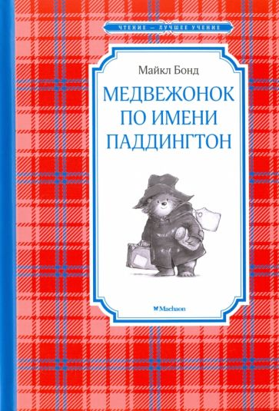 | Бонд, М.  Медвежонок по имени Паддингтон : сказочная повесть : [0+] / М. Бонд; пер. c англ. А Глебовский. - Москва: Махаон, 2021. - 180 с: ил. - (Чтение - лучшее учение).  В канун Рождества 1956 года не очень известный писатель Майкл Бонд наткнулся в магазине на никому не нужного игрушечного медвежонка. Бонд купил мишку и назвал Паддингтоном - в честь близлежащего вокзала. А потом появилось несколько историй о приключениях медвежонка из Дремучего Перу. Так возник новый литературный символ Англии - книги о нём переведены на сорок языков, приключения этого мишки продолжаются уже более пятидесяти лет, ему даже поставили памятник на том самом вокзале.
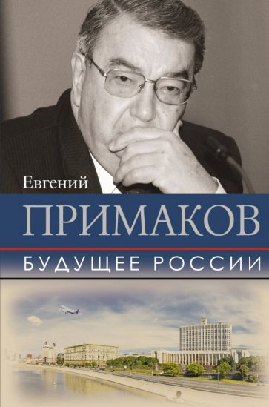 | Примаков, Е. М.  Будущее России : [12+] / Е. М. Примаков. - Москва: АСТ, 2020. - 480 с. - (Примаков. Избранное).  Евгений Примаков - одна из ярких фигур на политическом олимпе России конца 90-х - начала 2000-х годов. Эта его книга - плод многолетних размышлений. Автор пристально анализирует место и роль России в современном мире, подробно останавливаясь на тех проблемах, которые разделяют Россию и США. Только политической близорукостью можно объяснить готовность некоторых политиков на Западе списать Россию из числа великих держав. Особое внимание уделено вопросам, связанным с распространением международного терроризма, а также некоторым недавним конфликтам - обстановке в Ираке, Косово, "пятидневной войне" в Южной Осетии. Анализируется ситуация, связанная с мировым экономическим кризисом. Но основной идеей книги автор считает обоснование реальности существования обширных полей объективно совпадающих интересов в образующемся многополярном мире.
 | Кнорре Дмитриева, К. А.  Найден, жив ! Заметки о поисковом отряде "Лиза Алерт" : [12+] / К. А. Кнорре Дмитриева. - Москва: Эксмо, 2020. - 288 с. - (Признание. Книги о тех, кто нашел свое дело в жизни).  Лес, в котором летом так весело собирать грибы, кажется знакомым, как свои пять пальцев, а родной город с его улочками и скверами - небольшим и уютным. До тех пор, пока кто-нибудь не затеряется в нем: близкий человек, лучший друг, сосед, чья-то бабушка или незнакомый ребенок. Эта книга о том, как люди ищут и находят, как учатся конструктивно сопереживать и действуют даже в самых тревожных ситуациях. Это одновременно заметки журналиста и дневник волонтера поисково-спасательного отряда "Лиза Алерт", который делает все, чтобы потерявшийся человек не пропал. Каково это - быть внутри поисков, являться движущей силой, стремящейся скорее сократить расстояние между поисковиками и человеком, блуждающим в темноте? Тревога, дурные предчувствия, страх, добрая воля и ответственность. Все это поглощается одним желанием - найти человека живым. Как быть, когда родственники не хотят помогать в поисках? Имеет ли право поисковик что-то обещать семье потерявшегося? Зачем создан отряд? Какие мотивы руководят этими людьми? Ответов много, они очень разные, порой неожиданные.
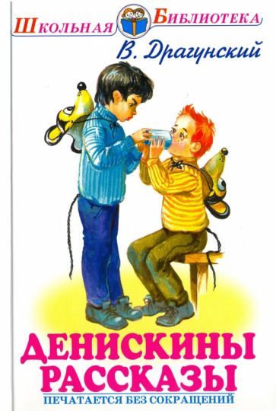 | Драгунский, В. Ю.  Денискины рассказы : [12+] / В. Ю. Драгунский. - Москва: Искателькнига, 2019. - 128 с. - (Школьная библиотека).  Знаменитые "Денискины рассказы " Виктора Юзефовича Драгунского уже больше полувека любимы читателями. Рассказы Дениски Кораблева входят в школьную программу по литературе, они издаются и переиздаются с неизменным успехом.  Наша книга - особенная. Иллюстрации к ней выполнены выдающимся отечественным иллюстратором детской книги Лосиным Вениамином Николаевичем, который много раз рисовал "Денискины рассказы".  Для среднего школьного возраста.
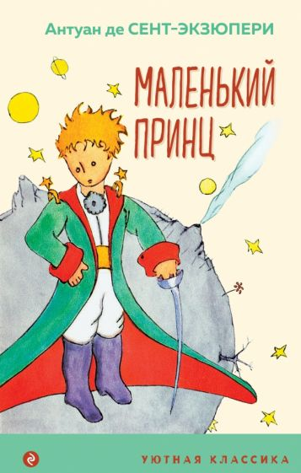 | Сент-Экзюпери, А.  Маленький принц : [12+] / А. Сент-Экзюпери; пер. c фр. Н. Галь. - Москва: Эксмо, 2021. - 128 с. - (Уютная классика).  Самое знаменитое произведение Антуана де Сент-Экзюпери с авторскими иллюстрациями. Мудрая и человечная сказка-притча, в которой просто и проникновенно говорится о самом важном: о дружбе и любви, о долге и верности, о красоте и нетерпимости к злу.  "Все мы родом из детства", - напоминает великий француз и знакомит нас с самым загадочным и трогательным героем мировой литературы.  Для среднего и старшего школьного возраста.
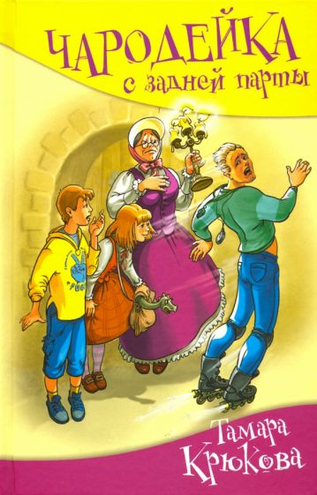 | Крюкова, Т. Ш.  Чародейка с задней парты: сказочно-приключенческая повесть : [6+] / Т. Ш. Крюкова. - Москва: Аквилегия-М, 2021. - 320 с. - (Школьные прикольные истории).  Вася - горе-изобретатель, вечный козёл отпущения. Июлька - горе-чародейка, сплошное недоразумение. Он живёт в обыкновенном городе и учится в шестом классе самой обычной школы. Она живёт в Сдвинутом мире и учится на волшебницу. От его изобретений одну часть школы лихорадит, а другая катается от хохота. От её чародейства жители Сдвинутого мира не знают, то ли плакать, то ли смеяться. А уж когда Июлька попадает в наш мир и встречается с Васей... В двух словах этого не опишешь.  Для среднего школьного возраста.
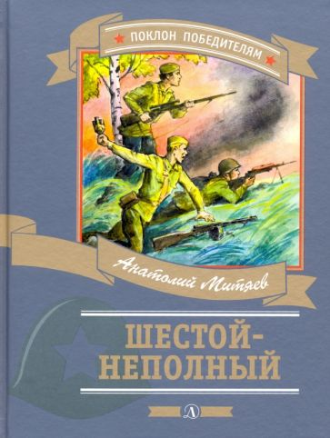 | Митяев, А. В.  Шестой - неполный: рассказы / А. В. Митяев, А. В. Юдин. - Москва: Детская литература, 2021. - 172 с. - (Поклон победителя).  В книгу вошли рассказы известного детского писателя Анатолия Митяева (1924-2008) о суровых буднях наших солдат во время Великой Отечественной войны.  Книга выходит в серии "Поклон победителям", выпуск которой приурочен к празднованию 70-летнего юбилея Победы в Великой Отечественной войне.  Для среднего школьного возраста.
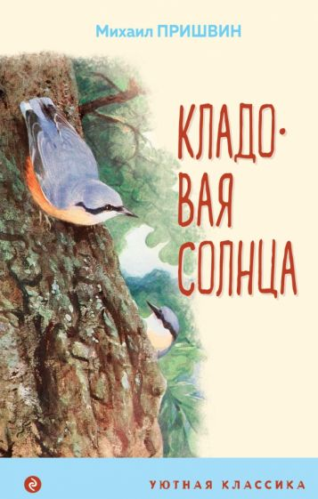 | Пришвин, М. М.  Кладовая солнца : [12+] / М. М. Пришвин. - Москва: Эксмо, 2021. - 224 с.  Брат и сестра, Митраша и Настя, живут совсем одни в доме, самостоятельно и дружно. В этой природной идиллии вдали от страшной войны они находят "кладовую солнца" - подарки и богатства природы, которые могут погубить, но могут и спасти. Главное - не бояться, быть вместе и помогать друг другу!  В книгу включены произведения М.М. Пришвина, которые изучают в 5 и 6, а также в старших классах.
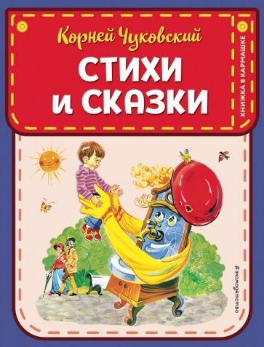 | Чуковский, К. И.  Стихи и сказки : [0+] / К. И. Чуковский. - Москва: Эксмо, 2022. - 160 с: ил. - (Книга в картинках).  В эту книгу вошли самые лучшие стихи Корнея Ивановича Чуковского - одного из самых любимых детских авторов, мастера слова и классика литературы. Кто не помнит из его стихотворений, какая это нелёгкая работа - из болота тащить бегемота? А кто не знает доброго доктора Айболита, знаменитого Мойдодыра, Муху-Цокотуху, позолоченное брюхо? Герои, с которыми выросли многие поколения детей, остаются неотъемлемой частью детства и сейчас.
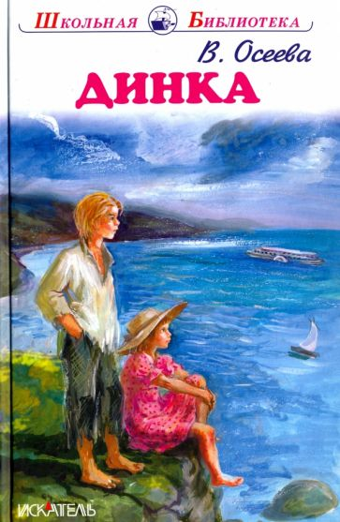 | Осеева, В. А.  Динка : повесть : [12+] / В. А. Осеева. - Москва: Искателькнига, 2021. - 60 с. - (Школьная библиотека).  Маленькой восьмилетней девочке Динке, проводящей лето на даче, приходится трудно из-за ее характера. Сирота Лёнька становится ее другом. Это книга о дружбе, чести и честности, верности, непростом периоде взросления в очень непростое время - самом начале XX века.  Повесть Валентины Осеевой считается во многом автобиографической.  Для среднего школьного возраста.
 | Антонова, А. Е.  Последний богатырь. Корень Зла : [12+] / А. Е. Антонова. - Москва: Эксмо, 2021. - 320 с. - (УОЛТ. Дисней. Нерассказанные истории).  Иван, сын Ильи Муромца, выросший в современном мире, уже давно привык к миру Белогорья. Не так-то плохо оказалось жить в сказке! Правда, сила богатырская никак к нему не придёт… Может, и не нужна была бы она ему совсем, но вот беда: на Белогорье снова напала тёмная сила! Кто-то очень могущественный и злой хочет снова захватить прекрасную волшебную страну и похитить меч-кладенец! И только Иван и его друзья могут попытаться его остановить! Но кто же это коварное существо и почему оно послало в Белогорье старых врагов Ивана? А главное – как их одолеть без богатырской силы? Ивана, Василису, Бабу Ягу, Кощея и их друзей ждёт новое, невероятно опасное приключение!  Для среднего школьного возраста.
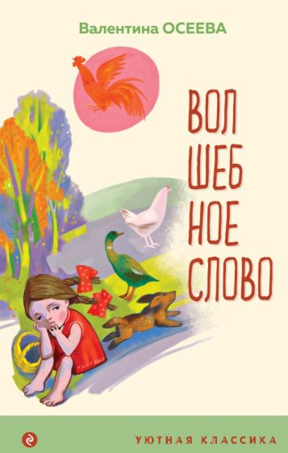 | Осеева, В. А.  Волшебное слово : рассказы и стихи : [6+] / В. А. Осеева. - Москва: Эксмо, 2021. - 96 с: ил. - (Уютная классика).  Валентина Александровна Осеева (1902 - 1969) - классик детской литературы - работала воспитателем и педагогом. Для своих учеников В. А. Осеева часто сочиняла рассказы, пьесы, притчи. Через 3 года после первой публикации она стала профессиональным писателем, приобрела популярность среди читателей.  Рассказы Осеевой учат быть добрым, честным и смелым, с уважением относиться к окружающим. Веселые стихи о животных и природных явлениях легко запоминаются и поднимают настроение.  В сборник входят рассказы и стихи, рекомендованные к прочтению детям дошкольного и младшего школьного возраста: "Волшебное слово", "Синие листья", "Сыновья", "Добрая хозяюшка" и др.  Для среднего школьного возраста.
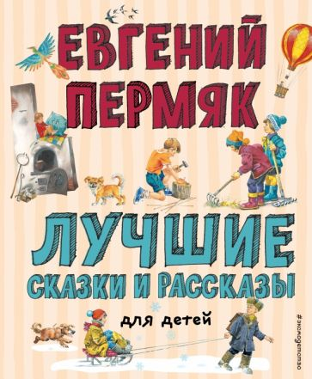 | Пермяк, Е. А.  Лучшие сказки и рассказы для детей : [0+] / Е. А. Пермяк. - Москва: Эксмо, 2021. - 128 с.  В книгу вошли самые популярные сказки и рассказы Евгения Андреевича Пермяка: "Волшебные краски", "Хитрый коврик", "Чужая калитка", "Пичугин мост" и многие другие.

